验证码功能

以下Bbs1改为Bbs

导入Jar包，于pom.xml文件下

<**dependency**>  
 <**groupId**>com.github.penggle</**groupId**>  
 <**artifactId**>kaptcha</**artifactId**>  
 <**version**>2.3.2</**version**>  
</**dependency**>

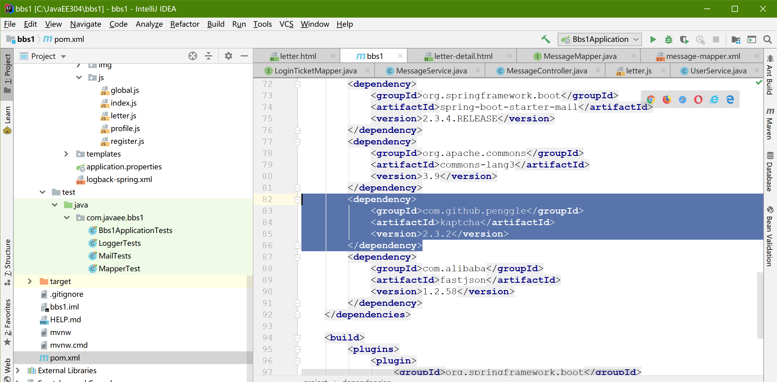

在config包下建配置类KapchaConfig

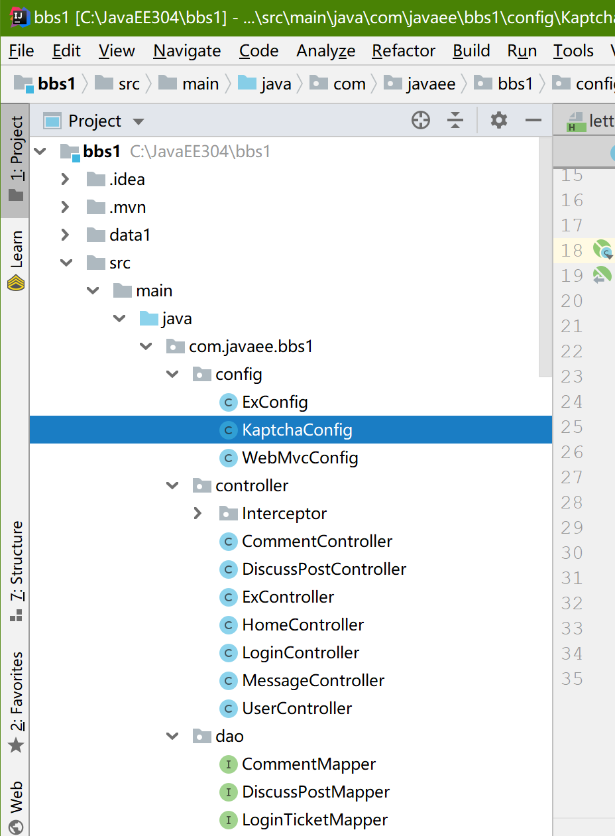

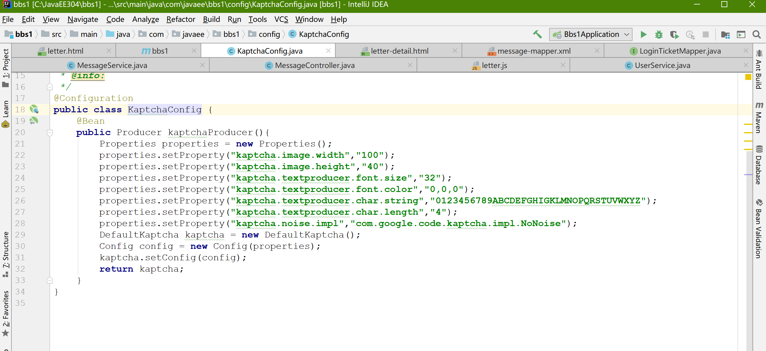

在Controller包下LoginController中加入新的方法

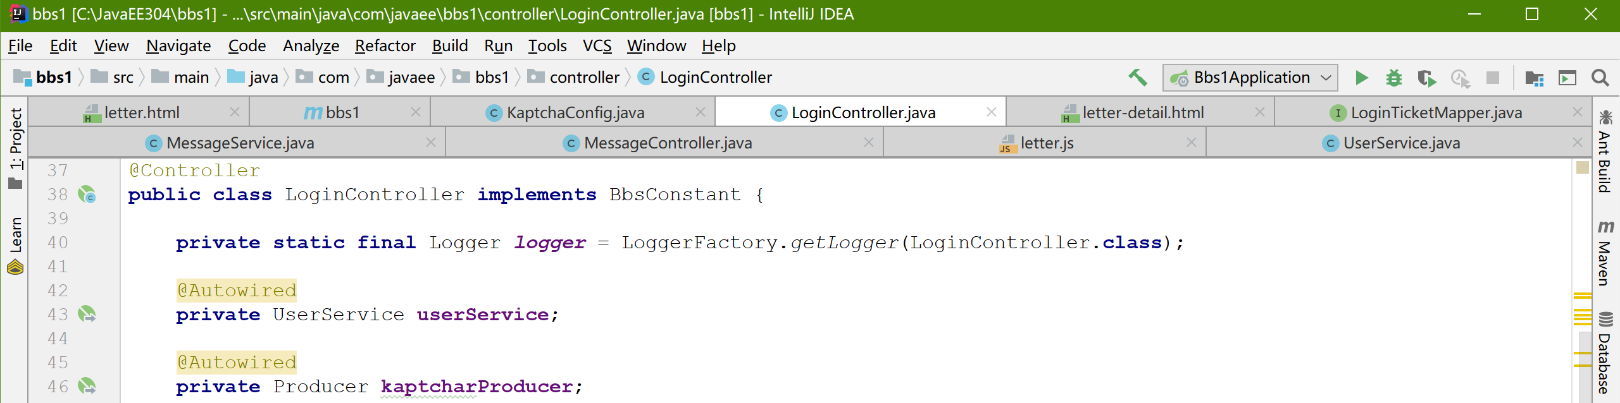

getKaptcha方法

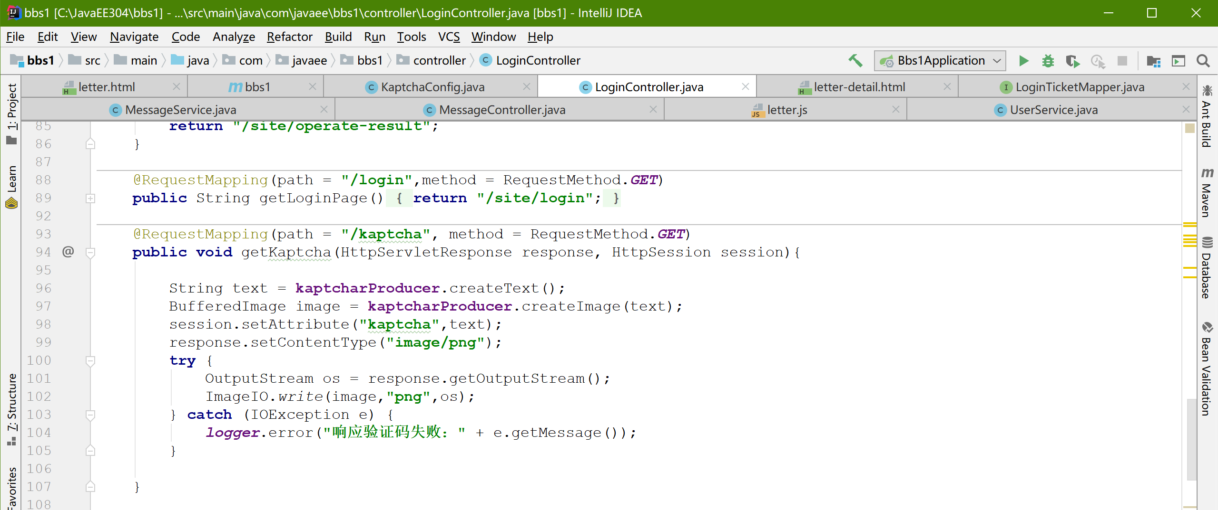

login方法的改动，图中行109-117

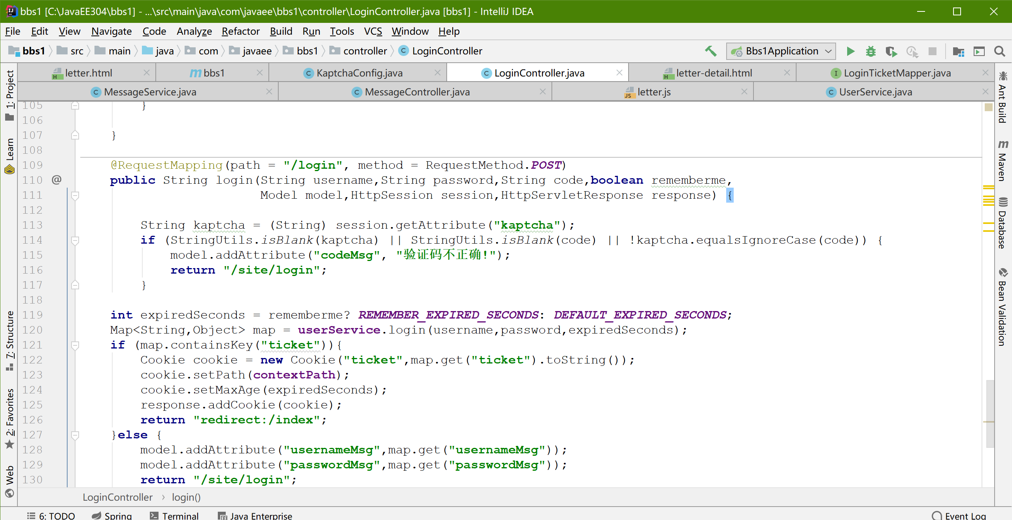

global.js前加入var一行，如下图，课上加过

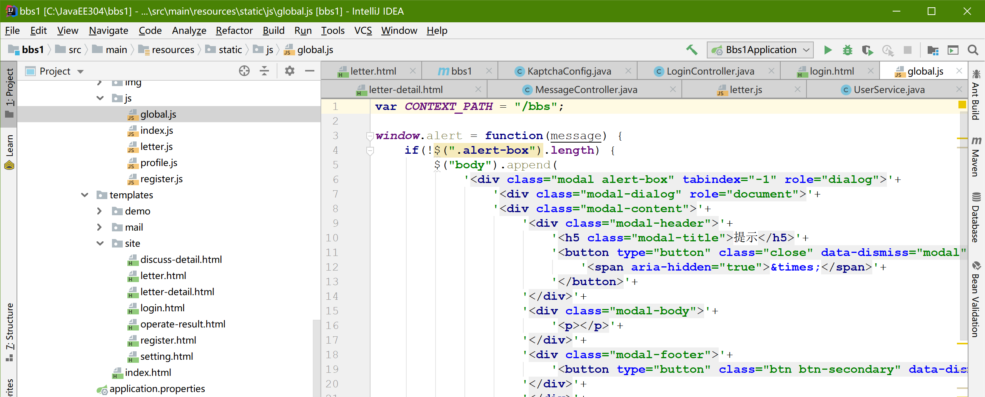

login.html,课上发的login.html已经写好

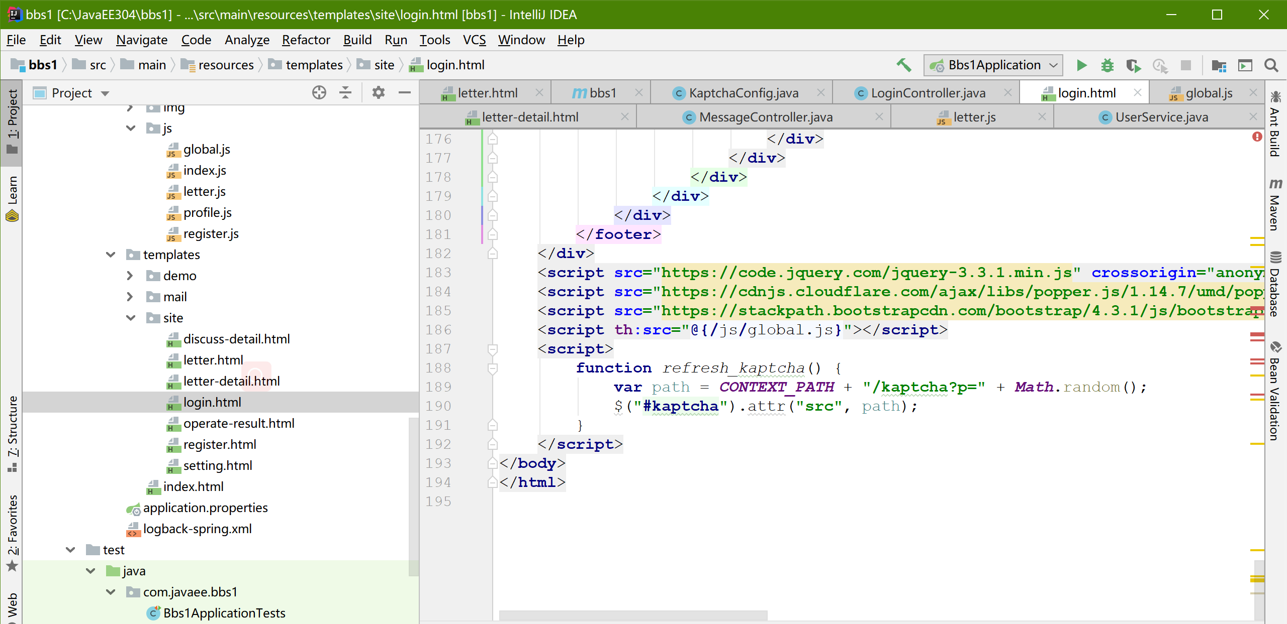

运行结果演示如下图

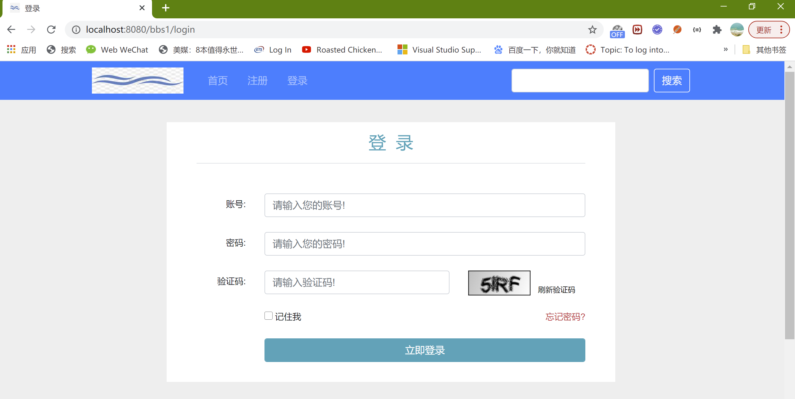

可刷新验证码，登录需要正确的验证码

